# Sistema MIU: Schema Funzionale e Basi Teoriche

Questo documento è pensato per fornire una panoramica chiara del funzionamento del sistema MIU e delle sue fondamenta concettuali, con un focus sul suo potenziale evolutivo e auto-migliorante.

## 1. Schema Funzionale del Sistema MIU

Il sistema MIU è un'architettura di intelligenza artificiale simbolica orientata all'**auto-evoluzione delle regole** e all'**esplorazione di sistemi formali**. Il suo cuore è un ciclo di apprendimento continuo ispirato alla dialettica hegeliana.

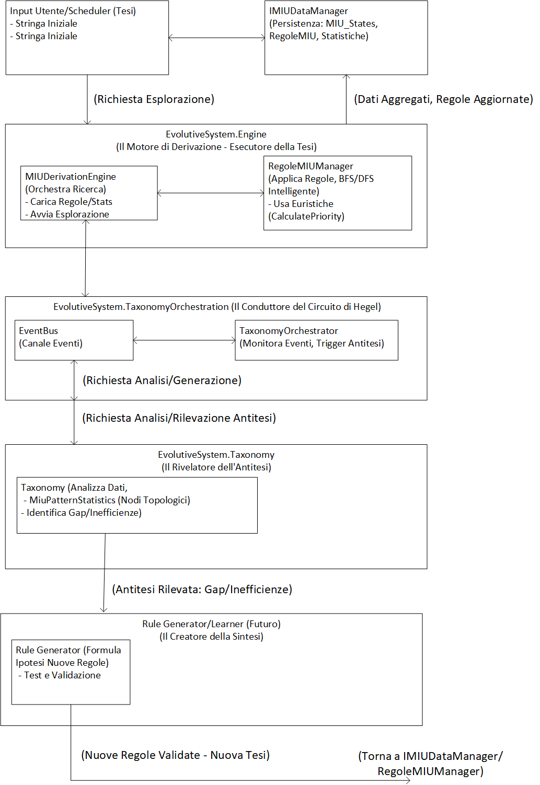

**Flusso Operativo (Circuito di Hegel):**

1. **Tesi (Stato Iniziale):** Il sistema parte con un set di RegoleMIU e un "paesaggio" di MIU_States (le stringhe conosciute, potenzialmente pre-popolate). L'MIUDerivationEngine esplora questo paesaggio usando le RegoleMIUManager e le sue euristiche (CalculatePriority).
2. **Generazione Dati per l'Antitesi:** Durante l'esplorazione, l'MIUDerivationEngine genera eventi (RuleAppliedEventArgs, SolutionFoundEventArgs, NewMiuStringDiscoveredEventArgs) che descrivono le sue attività e i risultati.
3. **Antitesi (Rilevazione dei Limiti):** Questi eventi sono raccolti dall'EventBus e processati dal TaxonomyOrchestrator. Il TaxonomyOrchestrator delega al modulo Taxonomy il compito di analizzare questi dati.
   * Il Taxonomy aggrega le statistiche non solo per le regole, ma anche per **pattern astratti** delle stringhe MIU (MiuAbstractPattern), creando una "mappa topologica" del comportamento del sistema.
   * Il Taxonomy identifica attivamente le "Antitesi": **"eccessi di token"** (regole/transizioni inefficienti, stringhe che portano a vicoli ciechi) e **"assenze di token"** (gap, obiettivi irraggiungibili con le regole attuali).
4. **Sintesi (Creazione di Nuova Conoscenza):** Quando un'Antitesi significativa viene rilevata, il TaxonomyOrchestrator attiva il (futuro) **Rule Generator/Learner**.
   * Il Rule Generator "immagina" nuove regole o modifiche a quelle esistenti, guidato dall'obiettivo di risolvere l'Antitesi. Questo processo può utilizzare mutazioni, combinazioni o tecniche di apprendimento induttivo.
   * Le regole ipotizzate vengono testate e validate in un ambiente simulato.
5. **Nuova Tesi:** Le regole validate vengono integrate nel set di RegoleMIU (tramite IMIUDataManager e RegoleMIUManager). Questo arricchisce la conoscenza del sistema, che ora opera con una "Tesi" migliorata, pronta per un nuovo ciclo di esplorazione e auto-evoluzione.

## 2. Basi Teoriche del Progetto

Il sistema MIU si fonda su un'interessante fusione di concetti dalla logica formale, dall'intelligenza artificiale e dalla filosofia.

### 2.1. Il Sistema MIU come Sistema Formale (Douglas Hofstadter)

* **Natura Sintattica e Non-Semantica:** Al suo nucleo, il sistema MIU opera su regole puramente sintattiche. Le stringhe "MI", "MII", "MUU" non hanno un significato intrinseco per il sistema; sono semplici sequenze di simboli manipolate da regole precise. L'intelligenza (o la "semantica") emerge dall'interazione complessa di queste regole semplici, non da una comprensione interna dei simboli stessi. Questo è analogo al funzionamento di una sinapsi neuronale: un semplice interruttore binario che, in combinazione con milioni di altri, genera fenomeni complessi come la coscienza.
* **Emergenza della Complessità:** La capacità di generare stringhe complesse e percorsi di derivazione da un set limitato di regole elementari è un esempio di emergenza, un principio chiave nell'intelligenza artificiale e nelle scienze della complessità.

### 2.2. Intelligenza Artificiale Simbolica vs. Connessionista

* **AI Simbolica (MIU):** Si basa sulla manipolazione di simboli e regole esplicite. Eccelle nel ragionamento logico, nella verificabilità, nella spiegabilità e nella garanzia di correttezza formale. Non "allucina" e ogni risultato è tracciabile a una sequenza di regole applicate.
* **AI Connessionista (LLM, Reti Neurali):** Si basa sull'apprendimento di pattern statistici da grandi quantità di dati. Eccelle nella percezione, nel riconoscimento di pattern complessi e nella gestione dell'ambiguità. Tuttavia, è meno spiegabile, può "allucinare" e non offre garanzie formali sulla correttezza logica.
* **Visione Ibrida:** Il progetto MIU non mira a sostituire l'AI connessionista, ma a **complementarla**. Un'AI robusta e affidabile del futuro richiederà la combinazione delle capacità percettive degli LLM (per interpretare il mondo reale ambiguo) con il rigore logico e la verificabilità di sistemi simbolici come il MIU (per prendere decisioni critiche e garantire la correttezza).

### 2.3. Il Circuito di Hegel: Motore di Auto-Evoluzione

* **Dialettica come Processo di Apprendimento:** La filosofia della dialettica di Georg Wilhelm Friedrich Hegel (Tesi rightarrow Antitesi rightarrow Sintesi rightarrow Nuova Tesi) viene adottata come framework concettuale per il processo di apprendimento e auto-miglioramento del sistema.
  + **Tesi:** Lo stato attuale delle regole e delle euristiche del sistema.
  + **Antitesi:** La scoperta di limiti, inefficienze ("eccesso di token") o lacune ("assenza di token") nel comportamento del sistema, rivelate dall'analisi delle sue stesse prestazioni.
  + **Sintesi:** Il processo di generazione di nuove regole o l'ottimizzazione di quelle esistenti per risolvere le contraddizioni emerse, portando a una conoscenza più completa e capace.
* **Meta-Apprendimento:** Il sistema non solo apprende a risolvere problemi, ma apprende anche a **migliorare le proprie capacità di risoluzione dei problemi** modificando le proprie regole e strategie.

### 2.4. L'Algebra Bra-Ket: Una Metafora per la Generazione di Ipotesi

* **Superposizione di Ipotesi:** L'intuizione della meccanica quantistica, dove un sistema può esistere in una superposizione di stati, viene usata come metafora per la generazione di regole. Di fronte a un "gap" (Antitesi), il "Rule Generator" non propone una singola soluzione, ma esplora simultaneamente una "superposizione" di potenziali nuove regole.
* **Misurazione e Collasso:** Il processo di test e validazione delle regole ipotizzate è analogo a una "misurazione" quantistica. Quando una regola si dimostra efficace, la superposizione "collassa" su quella soluzione specifica, che viene poi integrata nel sistema. Le statistiche di apprendimento (tassi di successo, costi) agiscono come "ampiezze di probabilità" che guidano questo collasso verso le soluzioni più promettenti.

### 2.5. Prevenzione dell'Eutrofizzazione e Gestione della Conoscenza

* **Controllo della Complessità:** La crescita incontrollata dei pattern astratti ("eutrofizzazione") è una preoccupazione centrale. Il sistema implementerà strategie per gestire questa complessità, come la limitazione dei tipi di pattern, la "zippatura" (compressione/archiviazione) delle informazioni meno rilevanti e la riattivazione selettiva ("resurrezione") quando necessario. Questo garantisce che il sistema rimanga gestibile e performante senza perdere conoscenza preziosa.

## 3. Ambizioni e Valore Commerciale

Il sistema MIU, con queste basi teoriche e questa architettura, ha un potenziale di valore commerciale altissimo in domini critici dove la verificabilità, la spiegabilità e l'autonomia in ambienti non strutturati sono essenziali:

* **Guida Autonoma e Robotica Avanzata:** Per la logica decisionale, la pianificazione di alto livello e la verifica formale del comportamento, integrandosi con i sistemi di percezione basati su AI connessionista.
* **Esplorazione Spaziale (Rover, Sonde Autonome):** Per prendere decisioni critiche in autonomia, adattarsi a condizioni sconosciute e auto-generare strategie di esplorazione/recupero in assenza di comunicazione.
* **Esplorazione Marina Profonda:** Per droni e sottomarini autonomi che operano in ambienti estremi e imprevedibili.
* **Verifica di Sistemi Critici (Software, Hardware, Smart Contract):** Per dimostrare formalmente la correttezza, identificare bug logici e suggerire correzioni in sistemi dove l'errore ha costi catastrofici.

Il valore non è solo economico (potenzialmente nell'ordine delle decine/centinaia di miliardi di euro/dollari), ma risiede nella capacità di abilitare missioni e applicazioni che altrimenti sarebbero impossibili o troppo rischiose, spingendo i confini dell'intelligenza artificiale verso sistemi più affidabili, autonomi e veramente intelligenti.